PowerFast 3,0x20 PH TX VG A2 FPF-PT 3,0X20 A2F 200 SCHRAUBE
fischerwerke

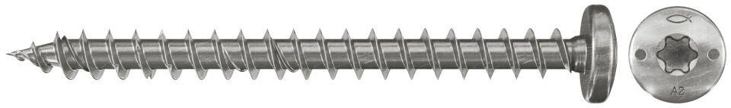Eigenschaften
GTIN:
4048962050486
HAN:
657355
Werkstoff
Edelstahl
Länge (mm)
20,00
Schraubkopf
Halbrundkopf
Durchmesser (mm)
3,00

